منابع آموزشی الکترونیکی

لینک کتابخانه دانشکده پیراپزشکی
https://muk.ac.ir/Page?pageId=10189

لینک جست و جو در کتابخانه و دسترسی به کتابهای چاپی پیراپزشکی
http://centlib.muk.ac.ir/dl/search/

لینک پایگاه های اطلاعاتی
http://centlib.muk.ac.ir/Dl/Sportal/infodbs/

سامانه آرمان-ویدیو آموزشی
https://arman.smums.ac.ir/?AspxAutoDetectCookieSupport=1

لینک گروه واتساپی دانشجویان هوشبری (محتوای آموزشی ویدیویی)
https://chat.whatsapp.com/LNeyhV3QpJu9BlW1YWnJyY?mode=gi_t
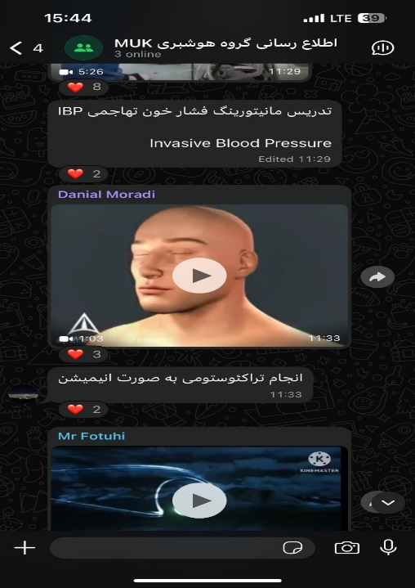

لینک انجمن علمی دانشجویی هوشبری کردستان
https://t.me/Anesthesiaa_muk
